- Ingresar al servidor 192.168.0.39, ejecutar como administrador la consola de IIS y detener el servicio IIS desde la consola.
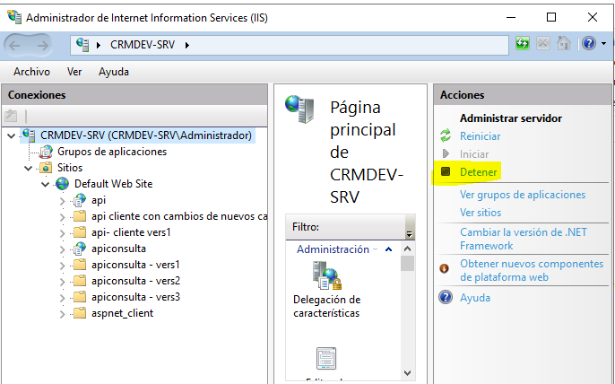
- Publicar la ultima version del API Tarifas, ubicada en el servidor 192.168.0.222 en la ruta C:\Proyecto API\publicado\IIS Tarifas, copiarlo en el servidor designado para ambiente productivo en (192.168.0.39) en la ruta C:\inetpub\wwwroot\apiTarifa.
- Editar el archivo “Web.config” y modificar la conexión usada para establecer el inicio del proceso del API, con las credenciales y rutas necesarias para el ambiente productivo.
- Dentro del servidor 192.168.0.39 iniciar el servicio IIS desde la consola.
- Acceder a SQL SERVER del servidor 192.168.0.39, usar las credenciales proporcionadas por el área de infraestructura que tiene acceso a este servidor para conectarse al servidor donde estan instaladas las bases de DOBRA de TyT y Estibas
- Dentro de cada una de las bases de DOBRA ejecutar los scripts de creación de los Stored Procedure de consulta
Estos se encuentran en la ruta “C:\Proyecto API\DB\Querys Tarifas” del servidor 192.168.0.222
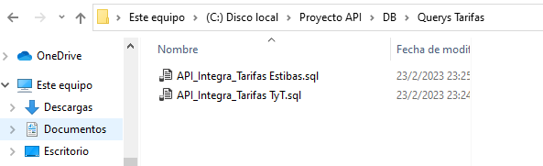
- Validar dentro de la base TyT_APICtrl existan los registros de configuración del comentarios de anulación para cada una de las bases, caso contrario crearlos(respetar nombres y Mayúsculas).
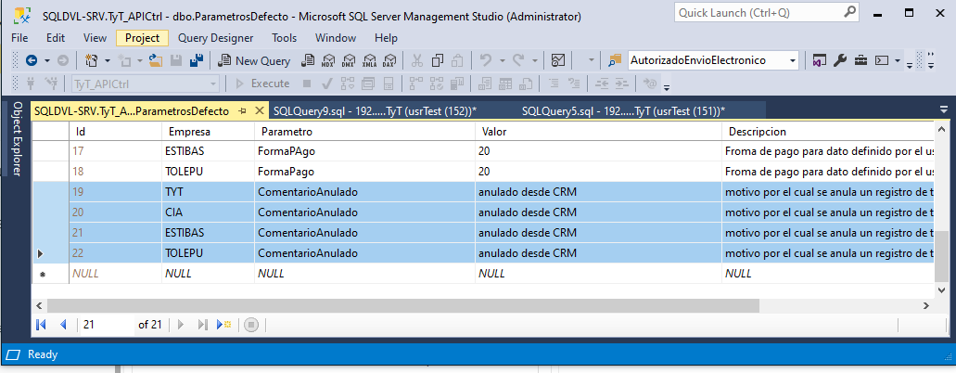
- Validar que el usuario que se usara para la conexión y ejecución del API (en SQL) tenga los permisos para conexión y ejecución en cada una de las bases de DOBRA.

